**FACULDADE GRAN TIETÊ**

**ENGENHARIA DA COMPUTAÇÃO**

VINICIUS FERNANDES ESCOBEDO

**COMPONENTES DAS ARQUITETURAS AVANÇADAS**

**BARRA BONITA**

**2023**

**CLOUD COMPUTING**

A arquitetura avançada de computação em nuvem é composta por vários componentes que trabalham juntos para fornecer serviços de computação escaláveis, flexíveis e confiáveis. Os componentes variam de acordo com a infraestrutura específica de cada provedor de nuvem, mas, em geral, os componentes-chave incluem:

**Data Centers e Servidores Físicos/Virtuais:** Os data centers abrigam os servidores físicos e virtuais que executam os aplicativos e armazenam os dados. A virtualização é uma tecnologia-chave que permite a criação de máquinas virtuais (VMs) em servidores físicos para melhorar a eficiência dos recursos.

**Rede de Conectividade:** A conectividade de rede é fundamental para garantir que os recursos em nuvem sejam acessíveis de forma rápida e confiável. Isso envolve uma infraestrutura de rede robusta, balanceamento de carga e garantia de largura de banda adequada.

**Armazenamento em Nuvem:** Os serviços de armazenamento em nuvem, como armazenamento de objetos, armazenamento de arquivos e bancos de dados em nuvem, permitem que os dados sejam armazenados e acessados de maneira escalável e segura.

**Virtualização e Orquestração:** A virtualização permite que os recursos de computação, armazenamento e rede sejam alocados de maneira dinâmica conforme necessário. A orquestração de recursos automatiza a implantação e gerenciamento de aplicativos em nuvem.

**Gerenciamento de Identidade e Acesso:** Isso inclui serviços de autenticação, autorização e gerenciamento de identidade para garantir que apenas usuários autorizados tenham acesso aos recursos em nuvem.

**Segurança em Nuvem:** A segurança é uma consideração crítica, abrangendo firewalls, detecção de intrusões, criptografia de dados e outras medidas para proteger os dados e aplicativos na nuvem.

**Serviços de Monitoramento e Gerenciamento:** Isso envolve ferramentas e serviços para monitorar o desempenho, a disponibilidade e os custos dos recursos em nuvem, bem como para ajustar a capacidade conforme necessário.

**Serviços de Bancos de Dados:** Oferece uma variedade de opções de bancos de dados em nuvem, incluindo bancos de dados relacionais, NoSQL e bancos de dados gerenciados.

**Serviços de Computação:** Estes podem incluir máquinas virtuais, contêineres, funções serverless e outros recursos de computação que permitem executar aplicativos na nuvem.

**Serviços de Plataforma:** Fornecem ferramentas e frameworks para desenvolvimento e implantação de aplicativos, como PaaS (Plataforma como Serviço) e serviços de contêineres.

**Serviços de Aplicativos e APIs:** Isso inclui serviços específicos para desenvolvimento de aplicativos, como serviços de IA, análise de dados e APIs que permitem a integração de serviços de terceiros.

**Serviços de Content Delivery (CDN):** Utilizados para distribuição rápida de conteúdo, como imagens, vídeos e páginas da web, para usuários finais em todo o mundo.

**Serviços de IA e Machine Learning:** Fornecem acesso a capacidades avançadas de aprendizado de máquina e IA para análise de dados e automação de tarefas.

**Serviços de IoT (Internet das Coisas):** Oferecem recursos para coletar, processar e analisar dados de dispositivos IoT conectados.

**Serviços de Controle de Custos:** Ferramentas e recursos para monitorar e controlar os custos de uso da nuvem, como billing e relatórios de uso.

**Serviços de Backup e Recuperação:** Oferecem opções de backup de dados e planos de recuperação de desastres para proteger contra perda de dados.

Estes são alguns dos principais componentes de uma arquitetura avançada de computação em nuvem. A escolha dos componentes específicos dependerá das necessidades de negócios e dos objetivos de implantação da organização. Além disso, os provedores de nuvem, como AWS, Azure e Google Cloud, oferecem diferentes conjuntos de serviços e recursos para atender a essas necessidades.

Segue um exemplo de arquitetura de sistema em nuvem utilizando os serviços disponibilizados pela AWS:

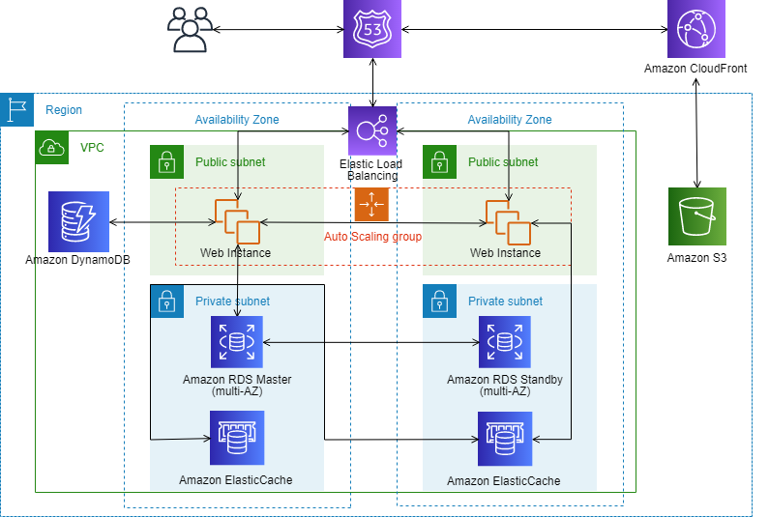

**SEGURANÇA CIBERNÉTICA**

A arquitetura avançada de segurança cibernética é composta por diversos componentes que trabalham em conjunto para proteger sistemas, redes, dados e informações contra ameaças cibernéticas. Estes componentes podem variar dependendo das necessidades específicas de uma organização, mas geralmente incluem os seguintes:

**Firewalls:** Firewalls de rede e aplicativos ajudam a controlar o tráfego de rede, bloqueando ou permitindo o acesso com base em regras de segurança predefinidas.

**Antivírus e Antimalware:** Softwares de segurança que detectam e removem vírus, worms, trojans e outras ameaças de malware.

**Sistemas de Detecção e Prevenção de Intrusões (IDS/IPS):** Monitoram a rede em busca de atividades suspeitas e tentativas de intrusão, tomando medidas para bloqueá-las, se necessário.

**Criptografia:** Protege dados em trânsito e em repouso por meio de algoritmos de criptografia.

**Autenticação Multifatorial (MFA):** Exige que os usuários forneçam várias formas de autenticação (por exemplo, senha e token) para verificar suas identidades.

**Gestão de Chaves de Criptografia:** Gerencia e protege as chaves de criptografia usadas para proteger dados sensíveis.

**Auditoria e Monitoramento de Segurança:** Registra e monitora atividades de segurança para identificar e responder a incidentes.

**Teste de Penetração:** Simulações de ataques para identificar vulnerabilidades em sistemas e redes.

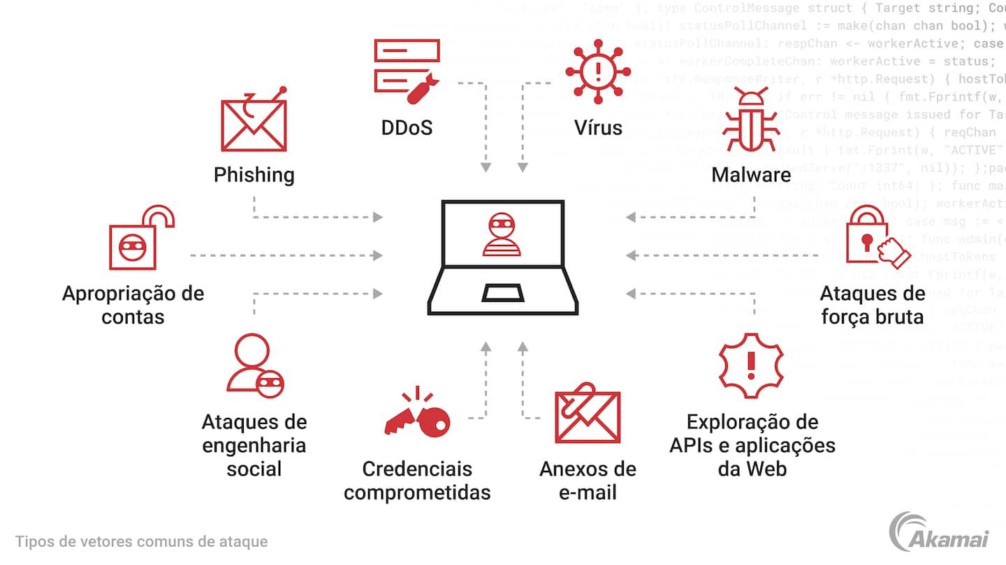

**SOFTWARES INDUSTRIAIS**

Softwares industriais são programas de computador desenvolvidos especificamente para atender às necessidades e desafios da indústria e de processos industriais. Eles desempenham um papel fundamental na automação, monitoramento, controle e otimização de sistemas e operações industriais. Os softwares industriais são projetados para serem utilizados em ambientes industriais, nos quais a confiabilidade, a eficiência e a segurança são prioridades essenciais. Dentro os diversos componentes desta arquitetura podemos citar os principais:

**Sistemas de Controle Industrial (ICS):** Incluindo SCADA, PLCs e DCS, que controlam e monitoram os processos industriais.

**Sistemas de Supervisão e Aquisição de Dados (SCADA):** Coletam e apresentam dados em tempo real dos processos industriais.

**Redes Industriais:** Incluindo Ethernet industrial e protocolos de comunicação para conectar dispositivos e sistemas.

**Segurança Cibernética Industrial:** Proteção contra ameaças cibernéticas direcionadas a sistemas industriais.

**Sensores e Dispositivos Industriais:** Responsáveis por coletar dados críticos dos processos de produção.

**Inteligência Artificial e Machine Learning:** Utilizados para otimizar processos e manutenção preditiva.

**Sistemas de Monitoramento de Ativos:** Monitoram a saúde e o desempenho de ativos industriais para evitar falhas.

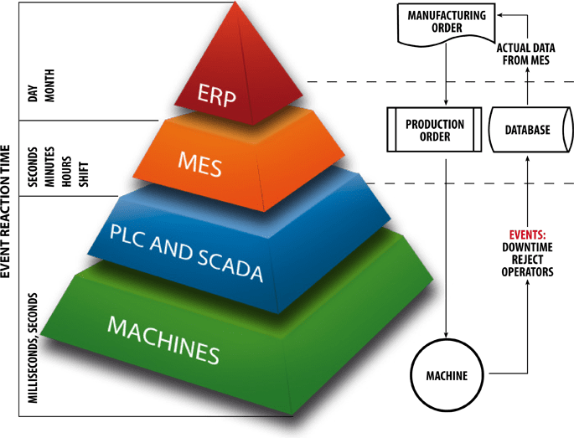

**SIMULAÇÃO**

Softwares de Simulação são programas de computador projetados para criar modelos virtuais de sistemas, processos ou fenômenos do mundo real. Esses modelos são desenvolvidos com base em equações matemáticas, físicas ou estatísticas que representam o comportamento desses sistemas. A principal finalidade dos softwares de simulação é imitar o funcionamento e o desempenho de sistemas reais, permitindo que os usuários experimentem, analisem e entendam seu comportamento sob diferentes condições, sem a necessidade de implementação física. os principais componentes de uma arquitetura avançada de simulação são:

**Modelagem e Simulação:** Incluindo ferramentas para criar modelos matemáticos ou físicos que representem sistemas ou fenômenos do mundo real.

**Motor de Simulação:** Responsável por executar as simulações com base nos modelos, produzindo resultados simulados.

**Interface de Usuário (UI):** Uma interface gráfica ou de linha de comando que permite aos usuários configurar e interagir com as simulações.

**Visualização:** Recursos para visualizar os resultados das simulações de forma compreensível, como gráficos 2D, 3D e animações.

**Análise de Dados:** Ferramentas para analisar e extrair informações dos resultados das simulações, incluindo estatísticas, tendências e insights.

**Gerenciamento de Cenários:** Capacidade de criar, gerenciar e comparar diferentes cenários de simulação.

**REALIDADE AUMENTADA**

A Realidade Aumentada (RA) é uma tecnologia que combina elementos do mundo real com elementos virtuais, criando uma experiência mista e interativa para o usuário. Em outras palavras, a RA enriquece a percepção do mundo real ao sobrepor informações digitais, como imagens, objetos 3D, sons ou texto, ao ambiente físico que o usuário vê. Ela é diferente da Realidade Virtual (RV), que cria ambientes completamente virtuais e imersivos. Os pontos chaves da RA são:

**Sobreposição de Informações:** A RA adiciona camadas de informações digitais ao mundo real. Isso pode incluir informações contextuais, como detalhes sobre pontos turísticos, dados de produtos em lojas, instruções de montagem, ou até mesmo personagens fictícios interagindo com o ambiente real.

**Interação em Tempo Real:** Os elementos digitais na RA são interativos e podem responder às ações do usuário. Por exemplo, você pode tocar na tela de um dispositivo de RA para exibir mais informações sobre um objeto ou mover objetos virtuais em um ambiente real.

**Sensores e Rastreamento:** A RA utiliza sensores como câmeras, giroscópios e acelerômetros para rastrear a posição e o movimento do usuário e dos objetos no ambiente. Isso permite que os elementos virtuais sejam posicionados de forma precisa no mundo real.

**Dispositivos de Exibição:** Os dispositivos usados para experiências de RA podem variar, desde smartphones e tablets até óculos de RA dedicados. Esses dispositivos exibem o conteúdo de RA para o usuário.

**ROBÓTICA AVANÇADA**

A robótica avançada é um campo da engenharia e da tecnologia que se concentra no desenvolvimento e na aplicação de robôs altamente sofisticados e capazes de realizar tarefas complexas de maneira autônoma ou semi-autônoma. Esses robôs são projetados para ir além das tarefas simples e repetitivas executadas por robôs industriais tradicionais e são equipados com sistemas avançados de percepção, cognição e tomada de decisão.

**Hardware Robótico:** Inclui o próprio robô, seus sensores, atuadores e estrutura física.

**Software de Controle:** Os algoritmos e programas que controlam o comportamento do robô, permitindo que ele execute tarefas específicas.

**Sensores:** Dispositivos como câmeras, sensores de profundidade e giroscópios que permitem ao robô perceber e interagir com seu ambiente.

**Atuadores:** Mecanismos de movimento, como motores elétricos, pneumáticos ou hidráulicos, que permitem ao robô realizar tarefas físicas.

**Inteligência Artificial (IA):** O uso de técnicas de IA, como aprendizado de máquina, para melhorar a capacidade do robô de aprender, tomar decisões e se adaptar a novas situações.

**MANUFATURA ADITIVA**

A manufatura aditiva é uma tecnologia que permite a criação de objetos tridimensionais camada por camada, geralmente a partir de materiais como plástico, metal ou cerâmica. A arquitetura avançada da manufatura aditiva envolve vários componentes e considerações importantes. Aqui estão cinco componentes-chave:

**Impressoras 3D:** Dispositivos essenciais que criam objetos camada por camada.

**Materiais Avançados:** A seleção de materiais de alta qualidade é crítica para o desempenho das peças.

**Modelagem 3D e Software de Design:** O uso de software para criar modelos precisos é fundamental.

**Controle de Processo:** Monitorar e ajustar os parâmetros da impressão para garantir qualidade e consistência.

**Pós-processamento:** Etapa necessária para finalizar e aprimorar as peças impressas.

